Remburssi RY hallituksen kokous
_______________________________________________________________________________________
Kokoustiedot
Aika: 30.9.2019 klo 17.00
Paikka Lapin Yliopisto, Yliopistonkatu 8, Rovaniemi, Ainejärjestötilojen akvaario
_______________________________________________________________________________________
Jäsenet: Paikalla:
(X) Turtinen Heli, puheenjohtaja
(X) Lehtonen Emma, varapuheenjohtaja
(X) Haverinen Minttu, paikalle 17:48
(X) Koskela Vilhelmiina, poistui 18:45
(X) Nevanlinna Mikko
( ) Oittila Ella
(X) Uimarihuhta Eveliina
(X) Tapio Jere
( ) Toivanen Alisa
(X) Tuominen Elli, poistui 18:45

Varajäsenet: (X) Nätynki Henna
( ) Ristimella Aino
( ) Yliaska Anna

Asiat §1. Kokouksen avaus
Puheenjohtaja Heli Turtinen avasi kokouksen 30.9.2019 ajassa 17.12

§2. Kokouksen laillisuus ja päätösvaltaisuus
Yhdistyksen sääntöjen 15§:n mukaan hallitus on päätösvaltainen, mikäli puheenjohtaja tai varapuheenjohtaja, sekä vähintään puolet hallituksen jäsenistä on läsnä. Todettiin kokous päätösvaltaiseksi ja laillisesti koolle kutsutuksi.

§3. Kokouksen toimihenkilöiden valinta
Valittiin Heli Turtinen kokouksen puheenjohtajaksi ja Jere Tapio toimimaan kokouksen sihteerinä. Pöytäkirjantarkastajiksi ja ääntenlaskijoiksi valittiin Mikko Nevanlinna ja Eveliina Uimarihuhta

§4. Kokouksen työjärjestyksen vahvistaminen
Lisättiin kohdat §13 Staabi ry:n vuosijuhlat, sekä §14 Remppa rupattelee - saunailta. Hyväksyttiin kokoukselle toimitettu esityslista muilta osin työjärjestykseksi

§5. Ilmoitusasiat
Emma Lehtosen esityksestä sovittiin, että HTP20-tapahtuman juoksevien asioiden hoito suoritetaan hallituksen Slack-ryhmässä tapahtumaa koskevalla kanavalla.

Eveliina Uimarihuhta ilmoitti, että SYY-Lappi on hyväksynyt järjestölle esitetyn päivämäärän Remppa rupattelee-saunaillan ajankohdaksi.

§6. Yhdistyksen taloudellinen tilanne
Vilhelmiina Uimarihuhta esitteli hallitukselle yhdistyksen ajankohtaisen taloudellisen tilanteen tunnusluvut. Taloudellinen tilanne on pysynyt vakaassa kasvussa hyvän taloudenpidon ansiosta ja tämä mahdollistaa investoinnit loppuvuoden tapahtumiin. Yhdistyksen tilin saldoksi kokoushetkellä (30.9.) todettiin 8569,02 euroa.

§7 Yhdistyksen tilin siirtäminen
Nordea on ilmoittanut, että yhdistyksen tilienkäyttösopimukseen on tehty muutos, jonka perusteella yhdistykseltä ryhdytään perimään palvelumaksua rahojen säilyttämisestä Nordean tileillä. Muutoksen lisäksi yhteydenpito ja pankkiasioiden hoito on ollut haastavaa, sillä esimerkiksi asiointi palveluntarjoajan kanssa vaatii jokaisella kerralla erillistä ajanvarausta, mutta ajanvarauksesta huolimatta asiointi on mahdollista suorittaa pelkästään puhelimitse fyysisen asiakaskäynnin sijaan. Vilhelmiina Koskela on suorittanut selvitystä palveluntarjoajan vaihtamiseen liittyen ja selvitykseen pohjaten OP on nähty suotuisimpana vaihtoehtona.
Päätös: Jere Tapion esityksestä päätettiin valtuuttaa Vilhelmiina Koskela jatkamaan selvitystä yhdistyksen tilitoiminnan järjestämisestä. Selvitystä varten ohjeistettiin hankkimaan kirjalliset tarjoukset pankkipalveluista OP:n lisäksi kahdelta muulta toimijalta. Päätettiin, että päätöksenteko asian suhteen on mahdollista suorittaa, kun vaadittavat selvitykset on saatettu hallituksen tarkastelun alaiseksi.

§8 Tilinkäyttöoikeuksien muuttaminen
Tilinkäyttöoikeuksien muuttamiselle muodostuu tarve, mikäli hallitus päätyy vaihtamaan yhdistyksen pankkitilin Nordealta toiselle palveluntarjoajalle.
Päätös: Pohjaten kohdassa §7 käytyyn keskusteluun ja asiakohdan päätökseen päätettiin siirtää asiakohdan käsittely myöhempään ajankohtaan.

§9 Remppa rupattelee – podcastien mikrofoni
Hallituksen toimesta on päätetty tuottaa podcast-sarja ”Remppa rupattelee”. Tuottamista varten vaaditaan mikrofonia, joka on tarvittaessa saatavilla lainaan Lapin Yliopistolta. Suoritettiin äänestys mikrofonin hankinnan tarpeellisuusasteesta.
Päätös: Äänin 1-6, todettiin mikrofonihankinnan suorittaminen tarpeettomaksi.

§10 TAO ry:n vuosijuhlat
TAO Ry on toimittanut ainejärjestölle kutsun koskien järjestön 13.vuosijuhlia (Liite 1). Juhlat järjestetään 16.11 ja ne pitävät sisällään cocktail-tilaisuuden, kolmen ruokalajin illallistilaisuuden, sekä silliksen. Kutsu on osoitettu kahdelle edustajalle.
Päätös: Heli Turtisen esityksestä päätettiin valita Ella Oittila hallituksen edustajaksi. Päätettiin täydentää toinen edustaja myöhempänä ajankohtana. Heli Turtisen esityksestä budjetoitiin lisäksi 42,50 euroa tapahtumaa varten, josta 32,50 euroa illalliskortin hankintaan, sekä 10 euroa lahjan hankintaa varten.
§11 Lastun poikkitieteellinen Beer Pong – turnaus
Lastun vuosittain järjestämä poikkitieteellinen Beer Pong – turnaus järjestetään tänä vuonna 9.10 Bull Bar&Grill:ssä. Kullakin ainejärjestöllä on mahdollisuus lähettää tapahtumaan 3-5 osallistujasta koostuva joukkue, jonka lisäksi tapahtumaan osallistuu edellisen vuoden voittajajoukkue. Käytiin keskustelua tapahtumaan osallistumisesta ja päädyttiin keräämään jäsenistön keskuudesta kilpailukykyinen ja nälkäinen joukkue kirkastamaan edellisenä vuonna koettu rankka finaalitappio.

Päätös: Heli Turtisen esityksestä päätettiin budjetoida 10 euroa tapahtumaan osallistumiseksi.
§12 KB:n kanssa yhteinen iltama
Viime vappuna pidetyn kilpailun myötä ainejärjestömme on voittanut Kosmos Buran ry:n kanssa vapaan illan LYY:n saunalla. Käytiin keskustelua potentiaalisesta tapahtuma – ajankohdasta, sekä tapahtumakonseptista. Potentiaalisena ajankohtana pidettiin 6.11 iltaa, jolloin järjestetään myös syksyn Rolmiot-tapahtuma ja edustajistovaalien tulosilta.

§13 Staabi ry:n vuosijuhlat
Staabi ry on toimittanut ainejärjestölle kutsun 53. vuosijuhlilleen, johon hallituksen toimesta on valittu Jere Tapio ja Minttu Haverinen järjestön virallisiksi edustajiksi. Juhlien kustannukset ovat tavanomaista korkeammat, sillä menoa syntyy matkustamisesta, sekä Tampereella majoittumisesta. Aiemman käytännön mukaan edustajille on korvattu yhden illalliskortin suuruinen määrä osallistumismaksusta, sekä matkakustannukset kohdekaupunkiin.

Päätös: Heli Turtisen esityksestä päätettiin budjetoida tapahtumaa varten 265 euroa, josta 150 euroa matkakustannuksiin, 30 euroa lahjan hankintaan ja 85 euroa tapahtuman osallistumismaksua varten.
§14 Remppa rupattelee saunailta
Eveliina Uimarihuhta ilmoitti, että tapahtuman ajankohdasta on päästy yhteisymmärrykseen SYY Lapin kanssa. Käytiin keskustelua tapahtumaan liittyen.
Päätös: Emma Lehtosen esityksestä päätettiin budjetoida 100 euroa tapahtuman järjestämiseen.
§15 Muut esille tulevat asiat
- Mikrofonihankinnasta käydyn keskustelun yhteydessä todettiin, että podcastin tuottamiseksi, sekä muihin ainejärjestön tapahtumiin tarvitaan oma kahvinkeitin.
- Elli Tuominen ilmoitti, että jäsenistön keskuudesta on esitetty toiveita yhteisen mökkiviikonlopun järjestämiseksi. Alustavien keskustelujen pohjalta kohteeksi on valikoitunut Levi ja alustavaksi ajankohdaksi 15-17.11.2019. Päätettiin suorittaa kysely jäsenistön keskuudesta tapahtuman kannattavuuden selvittämiseksi.
- Heli Turtinen ilmoitti, että ainejärjestölle on toimitettu kutsu väittelytapahtumaan koskien pakolaisuutta. Tapahtumaan tarvitaan lisäksi myös kaksi vapaaehtoista opiskelijaedustajaa. Käytiin alustavaa keskustelua potentiaalisista osallistujista ainejärjestön jäsenistön keskuudesta. Päätettiin tehdä tapahtumasta ilmoitus ainejärjestön kanaviin edustajan löytämiseksi.
- Heli Turtinen ilmoitti, että hallitukselle on lähetetty tiedustelua halukkaista osallistujista syysmyräkkä – ongelmanratkaisukilpailuun, joka järjestetään 8.11 Santaparkissa. Päätettiin tiedottaa mahdollisuudesta jäsenistöä halukkaiden osallistujien löytämiseksi.
- Käytiin keskustelua oppiainepoolin markkinoinnin jatkojalostamisesta pohjautuen oppiainekahveilla käytyihin keskusteluihin. Sovittiin, että Eveliina Uimarihuhta ja Mikko Nevanlinna ottavat koppia aiheesta.
- Käytiin keskustelua HTP20-tapahtuman alumnipaneelin potentiaalisista osallistujista
- Käytiin keskustelu POSIO-päiville osallistumisesta osana hallituksen virkistäytymistoimintaa
- Käytiin keskustelu potentiaalisista ehdokkaista YTK:n Super-listalle edustajistovaaleissa. Päätettiin kannustaa jäsenistöä ehdolle vaaleihin.
§15 Seuraava kokous
Päätettiin sopia seuraavan kokouksen ajankohta perustuen Doodle-kyselyn tuloksiin.
§16 Kokouksen päättäminen
Kokouksen puheenjohtaja Heli Turtinen päätti kokouksen ajassa 19.16

Liitteet: Liite 1 – Kutsu TAO ry:n 13.vuosijuhlille
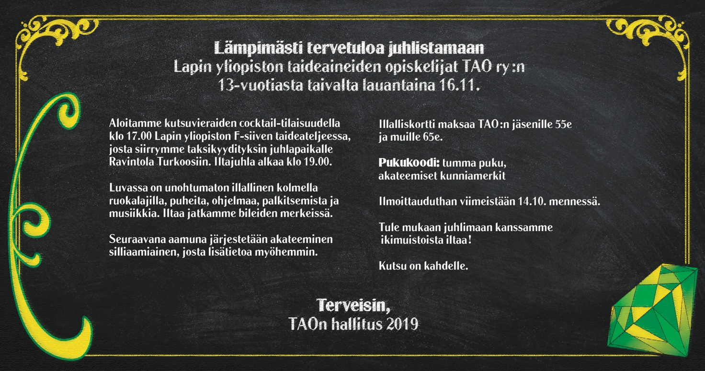

Pöytäkirjan vakuudeksi

_____________________________________ _____________________________________
Heli Turtinen Jere Tapio
Puheenjohtaja Sihteeri

_____________________________________ _____________________________________
Mikko Nevanlinna Eveliina Uimarihuhta
Pöytäkirjantarkastaja Pöytäkirjantarkastaja

